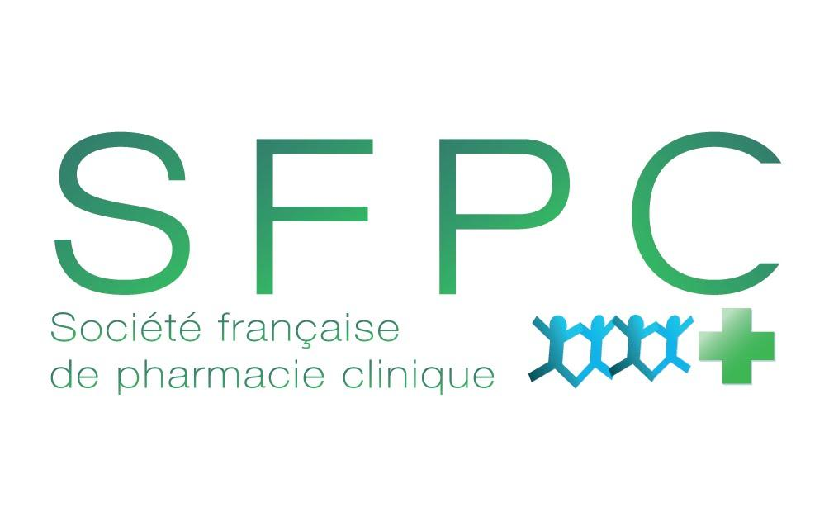

Nom: FRACHETTE
Prénom : MARC
Lieu d’exercice : Lyon

Poste ou mission : Consultant en management et ingénierie des organisations
Depuis : juin 2014

Diplômes et Formation

Doctorat en Sciences de gestion sur la gouvernance de l’hôpital et la performance du circuit du médicament
Master recherche en management stratégique
Master 2 en ingénierie commerciale

Principales activités

Fondateur et directeur de CapO2, société de conseil en management et d’ingénierie des organisations
Enseignement du management au sein de différentes institutions universitaires (IAE Lyon – UJML Lyon 3, IFCS-TL, Facultés de Pharmacie).
Membre de divers collectifs, associations et sociétés savantes : AFAV, ALASS, ThankPharma.

Expertise/Expérience dans le domaine de l’atelier

Consultant-chercheur et manager pendant 25 ans dans l’industrie pharmaceutique à des postes d’encadrement et de négociation, notamment dans le domaine des biotechnologies. Il maîtrise les approches de conduite du changement et mobilise les ingénieries de projet pour développer des interventions sur mesure.

